「離島食堂コーナー」出店者募集について

離島食堂では、各島々の名物食堂を一同に集め、島々の食材を使用し、地元ならではのメニューを提供し、島でしか味わえない味を来場者へ堪能してもらいたいと考えております。
ご出店を希望される方は、下記をご確認のうえ、指定の応募方法によりお申し込みください。
記
１．開催期日：令和7年11月21日（金）～23日（日）10時～19時
２．開催場所：沖縄セルラーパーク那覇 （スタジアム正面入口付近）
３．出店要項：①出店料金：100,000円
②出店スペース：3.6ｍ×3.6ｍ
③必要備品類に関しては、別途「レンタル備品申込書」にてお申込
ください。レンタル料は出店者ご負担です。
④ガス料金はボンベ単位となります。必要分をお申込み下さい。
⑤電気使用料（コンセント（100V）2口コンセント１個（総容量
1500ｗ）は一律9,000円ご請求します。
※通電時間は11月20日(木)12:00～23日（日）20:00 24時間継続通電。
⑥メニュー及び販売料金に関しては調整があります。
４．応募方法：所定の申し込み用紙に必要事項を記入し、宮古島市観光商工課へ申込み
①宮古島市担当課窓口へ直接または郵送にて提出
提出先：〒906-8501宮古島市平良西里1140 宮古島市観光商工課
（宮古島市総合庁舎2階）
②メールにて提出
送付先アドレス：syoukou@city.miyakojima.lg.jp

※応募多数の場合、厳正なる抽選の上決定する場合がありますので、ご了承下さい。
５．申込期限：令和7年9月25日（木）【必着】

「離島食堂」出店申込用紙

団体名（食堂名・会社名）
住所（連絡先） | （〒 ）  ＴＥＬ： （ ） ―  ＦＡＸ： （ ） ―
担当者名
メニュー及び販売料金
必要備品・器具類
※別紙「レンタル備品申込書」にご記入ください。
レンタル備品は令和７年10月９日（木）お申込み締切りとなります。

※共有の冷蔵・冷凍コンテナ 使用有無
冷蔵 （ 使用 ・ 不要 ）
冷凍 （ 使用 ・ 不要 ）
※冷蔵・冷凍コンテナ、「使用」と回答した方は、別紙「冷蔵・冷凍コンテナについて」をご確認の上、「冷蔵・冷凍コンテナ申込書」をご提出下さい。コンテナは令和7年10月９日（木）締め切り
※税務署手続きについて
税務署手続きが必要な場合は関係書類を送付いたしますので、必要な出展者は下記に◯を付けて下さい
（ 関係書類希望 ）
※保健所手続きは、出展者各自にて手続きをお願い致します。
※「保険」（※食品営業賠償共済等）の加入が必須となっております。保険の加入が証明できる書類のコピーをご提出下さい。
※インボイス登録（ 未登録 登録済 登録番号 ）
※消火器の設置は必須になりますのでご協力の程宜しくお願いします。
※離島食堂出店で会場内外を汚損等した場合、清掃実費を請求いたします。

レ ン タ ル 備 品 申 込 書
※令和７年10月９日（木）お申込み締切り
出展者名 |  | 市町村名
所在地
TEL |  | FAX
携帯 |  | E-mail
担当部署 |  | ご担当者
提出先 | 宮古島市観光商工スポーツ部 観光商工課 商工物産係  TEL：0980-73-2690 FAX：0980-73-2692  Mail：syoukou@city.miyakojima.lg.jp

冷蔵・冷凍コンテナについて

①コンテナ内の棚について
②コンテナ内スペース販売価格について
③申込書について

下記のタイプを準備しております。
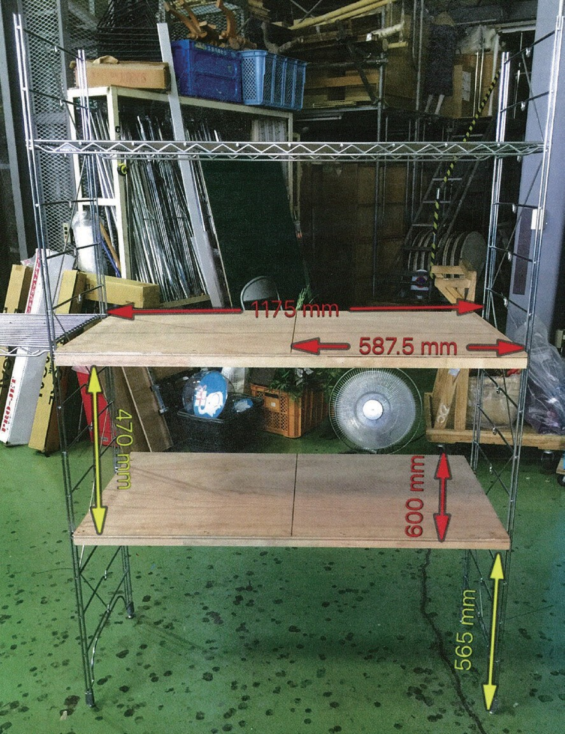
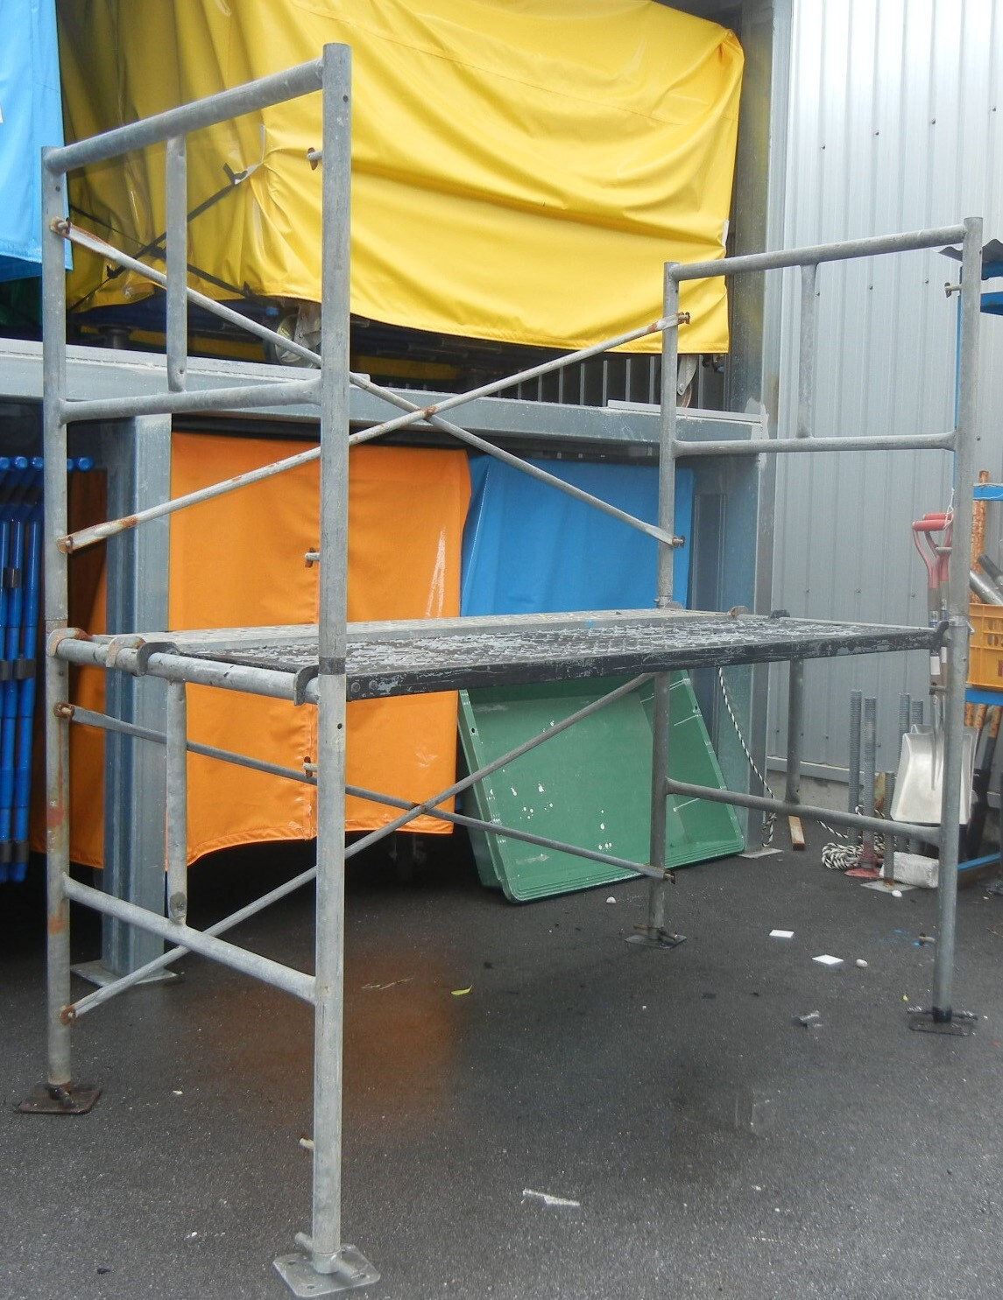
９００
９００
■BT ストック ■エレクター棚
※ヨコ１５００が一つ有り
９００
１８００

■コンテナ内 配置図

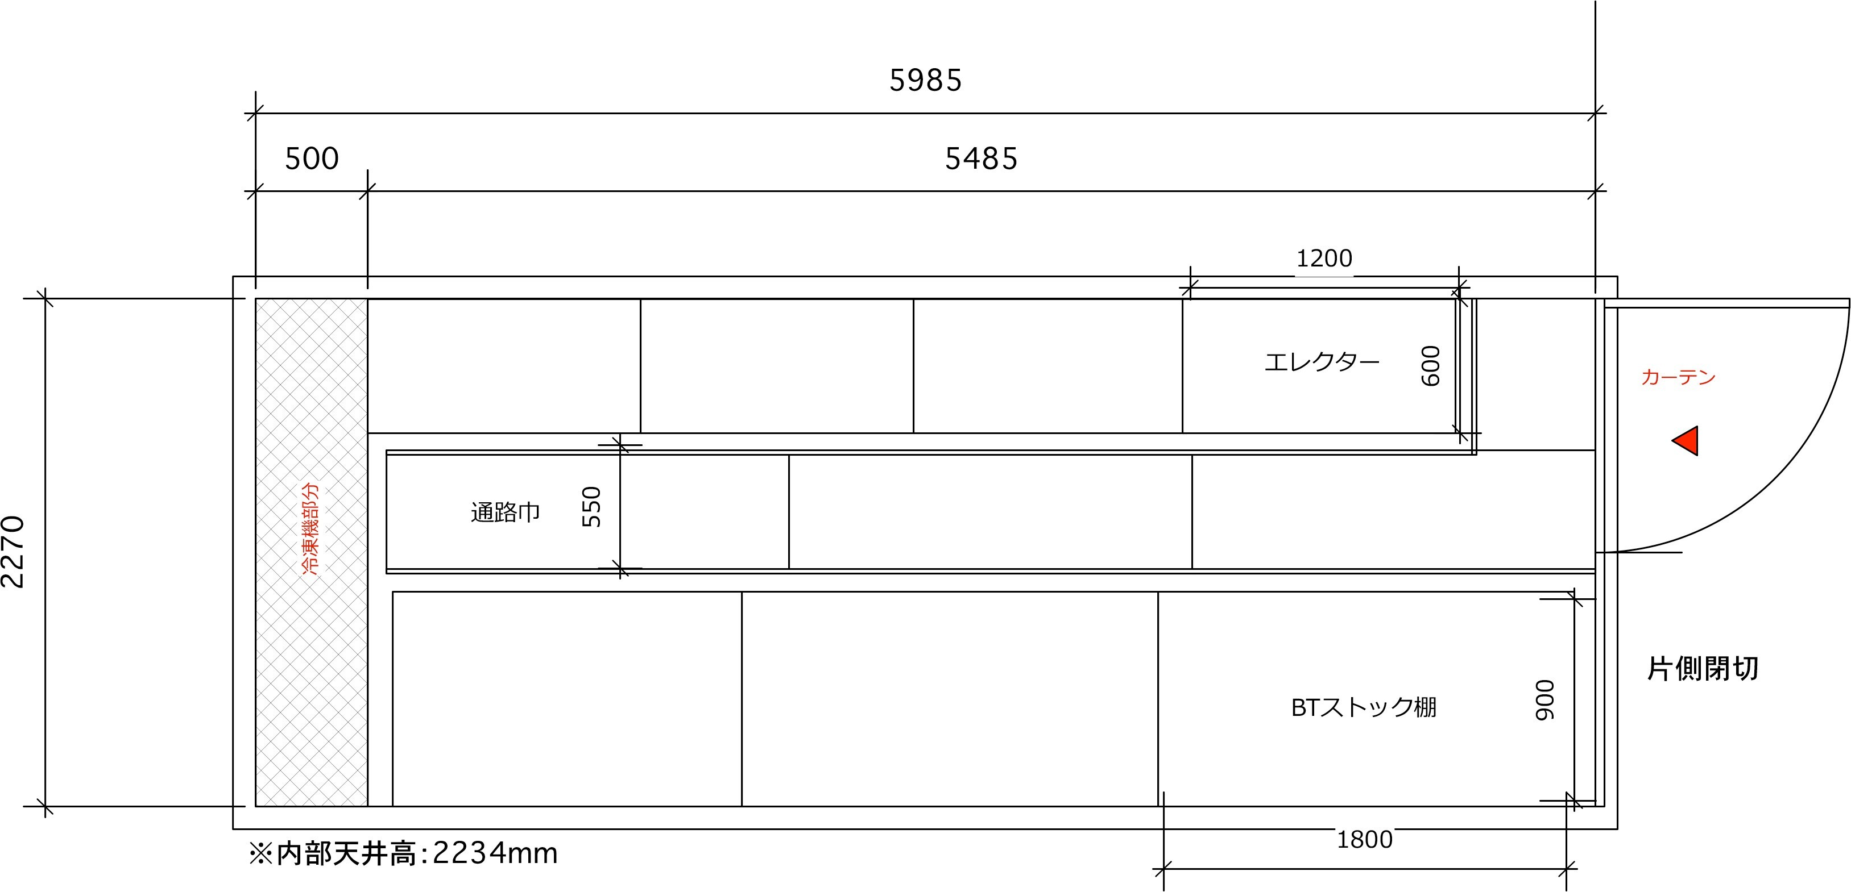

■スペース販売価格（１口価格）

タイプ | 棚の種類 | 価格 | スペース
A | BTストック | ￥7,000 | ヨコ600×タテ900×奥行900
B | BTストック | ￥13,000 | ヨコ1,200×タテ900×奥行900
C | BTストック | ￥19,000 | ヨコ1,800×タテ900×奥行900
D | BTストック | ￥9,000 | ヨコ750×タテ900×奥行900
E | BTストック | ￥17,000 | ヨコ1,500×タテ900×奥行900
F | エレクター棚 | ￥6,000 | ヨコ590×タテ470×奥行600
G | エレクター棚 | ￥10,000 | ヨコ1,180×タテ470×奥行600
H | エレクター棚 | ￥14,000 | ヨコ1,180×タテ940×奥行600
I | エレクター棚 | ￥27,000 | ヨコ1,180×タテ1,880×奥行600

BTストック

Cタイプ
Dタイプ

ヨコ１８００×タテ９００×奥行き９００ ヨコ７５０×タテ９００×奥行き９００
※上下、 どちらかに配置 ※上下、 どちらかに配置

BTストック

エレクター棚

Ｆタイプ
Gタイプ
ヨコ５９０×タテ４７０×奥行き６００ ヨコ１１８０×タテ４７０×奥行き６００
※上下、 どちらかに配置 ※上下、 どちらかに配置

エレクター棚

Hタイプ
Iタイプ

ヨコ１１８０×タテ９４０×奥行き６００ ヨコ１１８０×タテ１８８０×奥行き６００
※上下、 どちらかに配置 ※上下、 どちらかに配置

※ＢＴストック、Ａ、Ｂ、Ｃ、Ｄ、Ｅ タイプ、 エレクター棚、Ｆ、Ｇ、Ｈ、Ｉタイプより、 お選び下さい。
※重い特産品をお持ちの方は、 下の段に配置致しますので、 申込書の備考欄にご記入下さい。
※お申込みいただいた、 内容を事務局にて取りまとめ、 各棚に配置致します。
※申込書には、 箱の大きさと個数をご記入下さい。
※コンテナ内の無駄なスペースを減らす為、 調整のご連絡をさせていただく場合がございます。
※当日は出展者名のプレート （名札） を付けて、 コンテナ内のスペースを確保致します。
※１１月２０日（木）（開催前日設営日）、 コンテナ前にて受付を設置し、 スペース料金を集金後、 コンテナをご使用頂きます。

冷凍・冷蔵コンテナ利用は11月20日（木）9：00～23日(日）20:00

※令和7年10月９日（木）お申込み締切り

冷蔵・冷凍コンテナ申込書

市町村

出展社名

担当者

TEL ：

■冷蔵コンテナ
（ ） タイプ

（ ） 口
箱の大きさ
ヨコ（ ）ｃｍ
タテ（ ）ｃｍ 奥行き（ ） ｃｍ
個数 （ ） 個

金 額

■冷凍コンテナ
（ ） タイプ
（ ） 口

金 額

合計金額 ￥
備考

コンテナ申込み締め切りは令和7年10月９日（木）となります。

御署名

